المــــــــــــــــادة | حاسب آلي |  |  | الدرس |  |  | التاسع |  |  | الموضوع | البرمجة بلغة الفيجول بيسك
اليوم |  |  |  |  | الحصة |  |  |  |  | الوسيلـــــــــــة | الكتاب + السبورة + الأقلام + عارض الصور + لوحة ورقية
التهيئة | اذكري أهم العمليات الحسابية |  |  |  |  |  |  |  |  | الطريقة | المحاضرة و الإلقاء ـ المناقشة و الحوار ـ الإستنتاج ـ الإستقراء
المكتسبات | فكرة البرمجة بلغة الفيجول بيسك - مراحل كتابة البرنامج بلغة فيجول بيسك -

نوع الهدف | مستوى الهدف | الأهداف السلوكية | المحتوى | إجراءات التعليم والتعلم | التقويم
معرفي  معرفي  معرفي  معرفي  مهاري  وجداني | تذكر  استيعاب  نذكر  فهم  دقة  استجابة | أن توضح الطالبة فكرة البرمجة بلغة الفيجول بيسك.  - أن تذكر الطالبة مراحل كتابة البرنامج بلغة الفيجول بيسك.  - أن تشرح الطالبة كيفية تصميم الواجهات بلغة فيجول بيسك  - أن تبين الطالبة مفهوم مرحلة ضبط الخصائص  - أن تحلل الطالبة واجهة برنامج الفيجول بيسك  - أن تقدر أهمية استخدام برنامج الفيجول بيسك | فكرة البرمجة بلغة الفيجول بيسك.  تعتبر البرمجة بلغة الفيجول بيسك شيقة وممتعة لما تمتاز بتحكم المبرمج في البرامج التي يقوم بتصميمها من ناحية  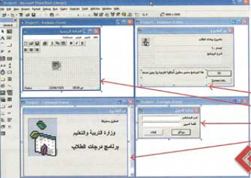  1- الواجهة  2- العمليات الإجرائية  3- المخرجات  مراحل كتابة البرنامج بلغة فيجول بيسك  كيفية تصميم الواجهات بلغة فيجول بيسك  تصميم الواجهات  وذلك بتحديد عددي النوافذ التي يحتاجها البرنامج ، والأدوات التي نحتاجها على كل نافذة ، ثم نبدأ في تحديد شكل البرنامج بوضع الأدوات المختلفة على بقية النوافذ.....  مفهوم مرحلة ضبط الخصائص  ضبط الخصائص  بعد وضع الأدوات على النافذة تأتي  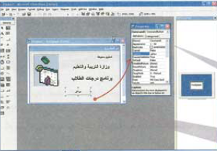  مرحلة تحديد الخصائص لكل أداة من الأدوات.  كشكلها ولونها والخط ونوعها وغير ذلك ......  كتابة التعليمات (أوامر البرمجة )  عند الضغط على زر الأوامر يكون الحدث وهنا نكتب الأوامر التي نريد من البرنامج أن يعملها ...  تدريب ( 3 – 1 ) التعرفي على واجهة برنامج الفيجول بيسك :  أهم أهداف التدريب:  - تشغيل برنامج الفيجول بيسك.  - معرفي ة المكونات الأساسية للبرنامج.  - معرفي ة مربع الأدوات وطريقة وضعها على النموذج وتغيير خصائصها.  - تصميم واجهة برنامج باستخدام أدوات فيجول بيسك.  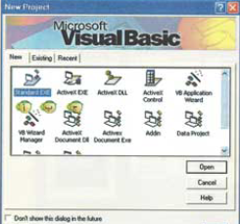 | تبين المعلمة للطالبات من خلال الشرح والحوار فكرة البرمجة بلغة الفيجول بيسك  *************************  توضح المعلمة للطالبات من خلال الدرس مراحل كتابة البرنامج بلغة الفيجول بيسك  **************************  تناقش المعلمة الطالبات في الأسئلة التالية :  كيف يتم تصميم الواجهات ؟  ما المراد بمرحلة ضبط الخصائص ؟  توضح المعلمة للطالبات من خلال الشرح والحوار مفهوم مرحلة ضبط الخصائص مع متابعة الطالبات للمعلمة  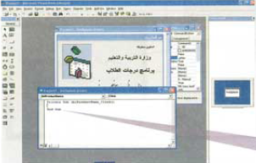  من خلال ما سبق من إجراءات تتعرف الطالبات كيفية تحليل واجهة برنامج الفيجول بيسك | - وضحي فكرة البرمجة بلغة الفيجول بيسك  - اذكري مراحل كتابة البرنامج بلغة الفيجول بيسك ؟  - اشرحي كيفية تصميم الواجهات بلغة فيجول بيسك  بيني مفهوم مرحلة ضبط الخصائص  حللي واجهة برنامج الفيجول بيسك
الواجب

